2017年度部门决算公开

中国人民政治协商会议河北省阜平县委员会
2018年9月

目录

第一部分 河北省阜平县政协概况
一、主要职能
二、机构设置
第二部分 2017年度阜平县政协部门决算表
一、收入支出决算总表
二、收入决算表
三、支出决算表
四、财政拨款收入支出决算总表
五、一般公共预算财政拨款支出决算表
六、一般公共预算财政拨款基本支出决算经济分类表
七、政府性基金预算财政拨款收入支出决算表
八、国有资本经营预算财政拨款收入支出决算表
九、“三公”经费等相关信息统计表
十、政府采购情况表
第三部分 2017年度阜平县政协部门决算情况说明
一、收入支出决算总体情况说明
二、收入决算情况说明
三、支出决算情况说明
四、财政拨款收入支出决算总体情况说明
五、2017年度一般公共预算财政拨款支出决算情况说明
六、2017年度一般公共预算财政拨款基本支出决算情况说明
七、2017年度一般公共预算财政拨款“三公”经费支出
决算情况说明
八、2017年度阜平县政协预算绩效管理工作开展情况说明
九、2017年度其他重要事项情况说明

第四部分 名词解释

第一部分
河北省阜平县政协概况

根据《中华人民共和国预算法》、《河北省人民政府信息公开条例》、《中共河北省委办公厅 河北省人民政府办公厅印发<关于进一步推进预算公开工作的实施意见>的通知》（冀办发｛2016｝29号）、河北省财政厅关于印发《河北省省级预算公开办法》（冀财预｛2016｝61号）、《河北省预决算公开操作规程实施细则》（冀财预[2016]129号）等有关要求，现将中国人民政治协商会议河北省阜平县政协2017年度部门决算公开如下：
一、主要职能
根据阜平县委办公室《关于印发政协阜平县委员会职能配置、内设机构和人员编制规定的通知》（阜办发[2002]52号），现将我单位部门概况说明如下：
（一）人民政协是爱国统一战线组织，是共产党领导的多党合作和政治协商的重要机构。主要职能是政治协商、民主监督和参政议政。
（二）政治协商是对国家和地方的大政方针以及政治、经济、文化和社会生活中的重要问题在决策之前进行协商和就决策执行过程中的重要问题进行协商。
（三）民主监督是对国家宪法、法律和法规的实施、重大方针政策的贯彻执行、国家机关及其工作人员的工作，通过建议和批评进行监督。
（四）参政议政是组织政协委员，通过调查研究，积极参与各种政治、经济、文化和社会活动，通过多种方式，广开言路，广开才路，充分发表意见，为改革开放和现代化建设发挥作用。
二、机构设置
（一）2017年度部门决算汇编范围独立核算单位，单户录入1户，与上年相比没有变动。
（二）按单位基本性质划分：属于行政单位，行政单位1个；行政编制人数9人；年末实有25人。
（三）属于县级预算的行政单位，执行行政单位会计制度，执行行政单位会计制度单位1个，与上年没有变动。
（四）单位预算层次说明：一级预算单位1户，与上年没有变动。

第二部分
河北省阜平县政协部门决算表

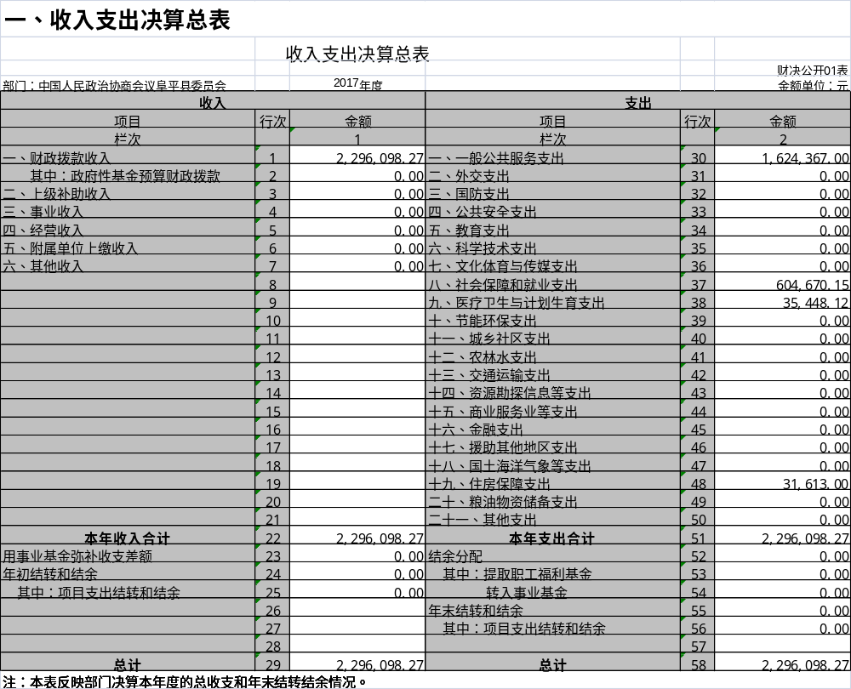

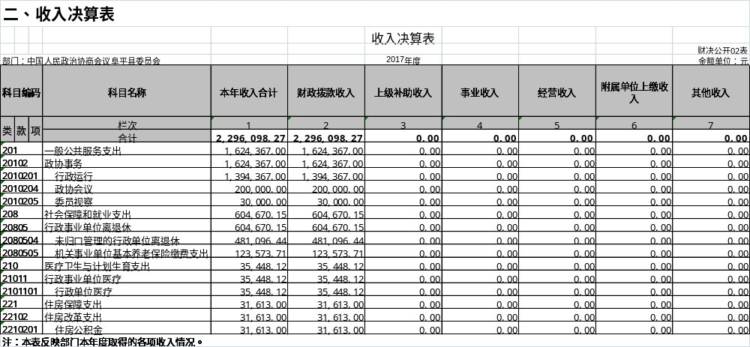

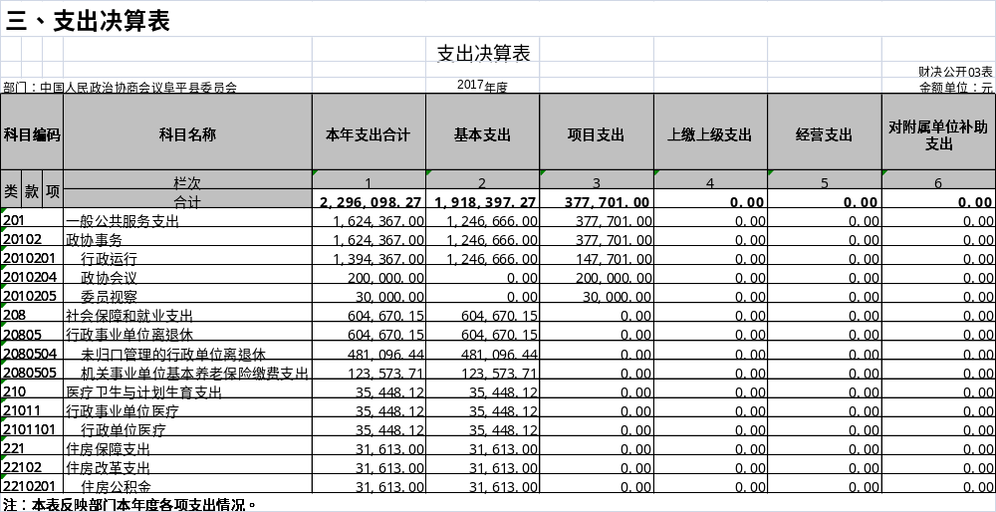

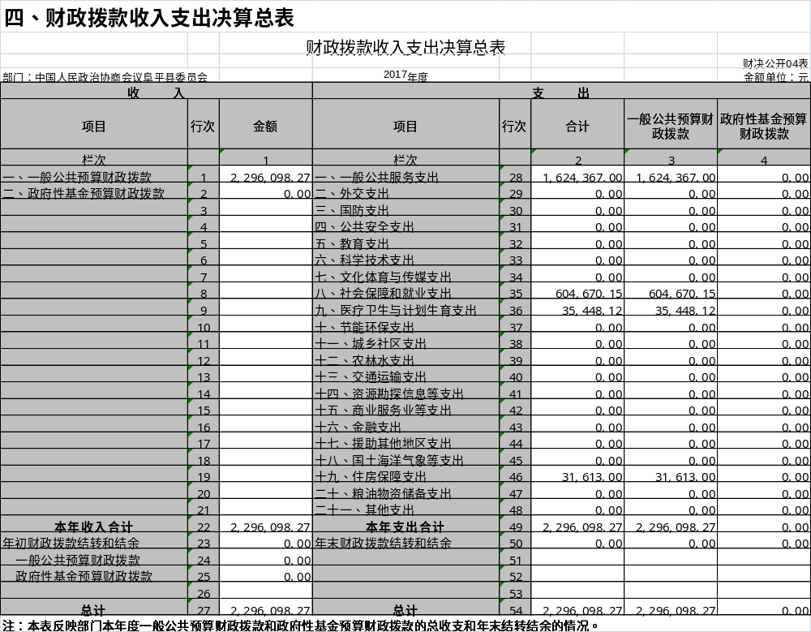
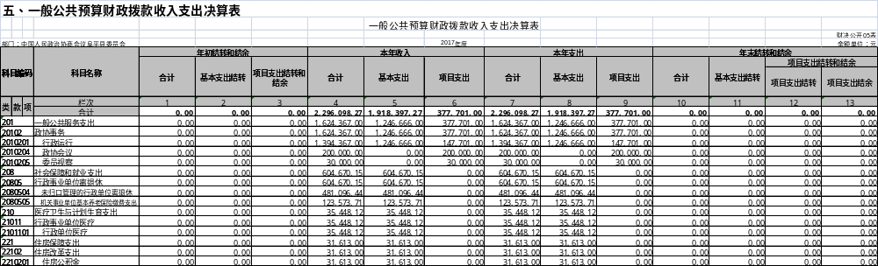

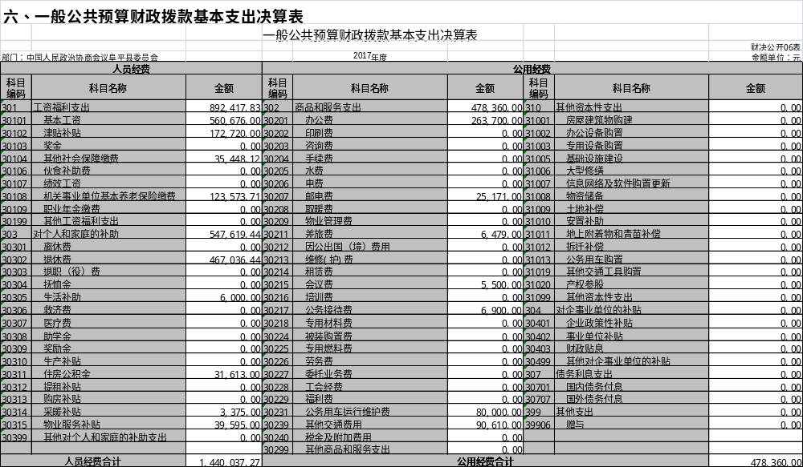
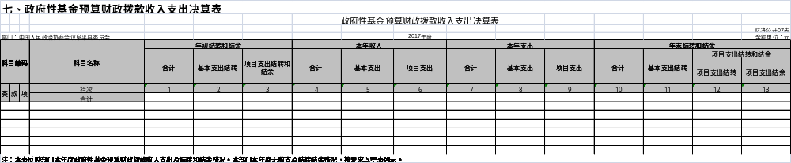

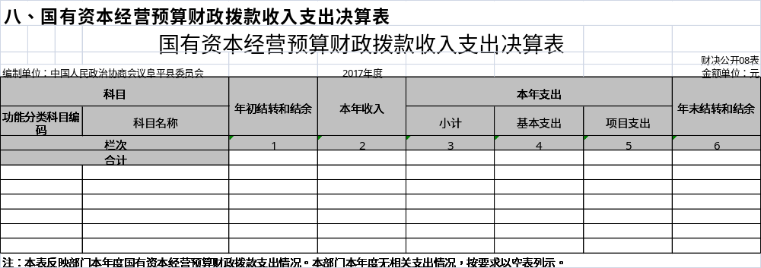

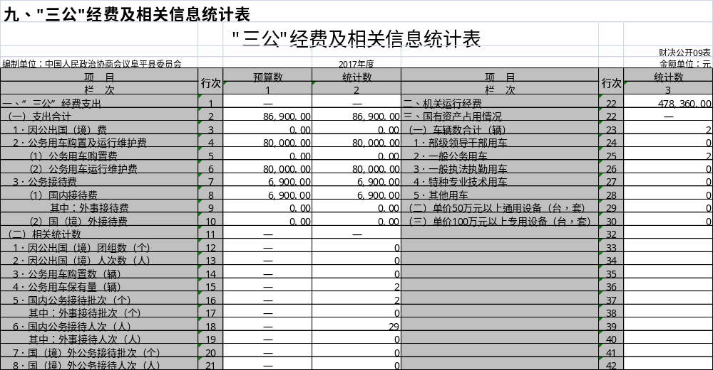
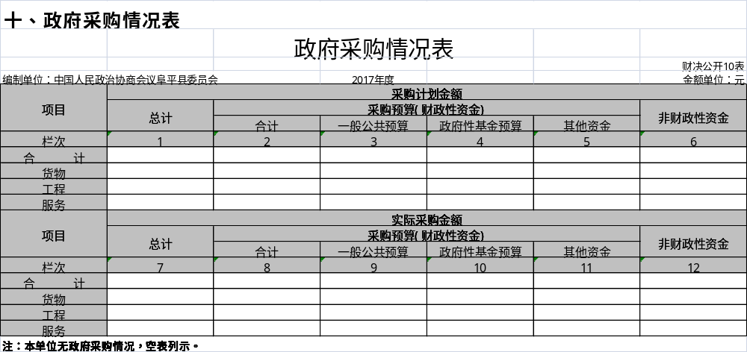

第三部分
阜平县政协部门决算情况说明

一、2017年度收入支出决算总体情况说明
阜平县政协2017年度决算收入总计229.609827万元，决算支出总计229.609827万元。较年初预算收入支出增加了1.729827万元，增加了0.76%，主要原因是增加了常委会议室维修维护费和整理出版资料费等项目经费。与2016年相比，决算收支总计分别减少2.680748万元，减少1.15%，主要原因是本单位厉行节约，较上年减少了经费额度。无年初年末结转结余。
二、2017年度收入决算情况说明
本年收入合计229.609827万元，其中：财政拨款收入 229.609827万元，占 100%。较年初预算收入增加了1.729827万元，增加了0.76%，主要原因是增加了常委会议室维修维护费和整理出版资料费等项目经费。与2016年相比，决算收入总计分别减少2.680748万元，减少1.15%，主要原因是本单位厉行节约，较上年减少了经费额度。一般公共预算收入229.609827万元，占100%，较年初预算收入增加了1.729827万元，增加了0.76%，主要原因是增加了常委会议室维修维护费和整理出版资料费等项目经费。与2016年相比，决算收支总计分别减少2.680748万元，减少1.15%，主要原因是本单位厉行节约，较上年减少了经费额度。本单位无政府性基金收入。
三、2017年度支出决算情况说明
本年支出合计229.609827万元，较年初预算增加了1.729827万元，增加了0.76%，主要原因是增加了常委会议室维修维护费和整理出版资料费等项目经费。与2016年相比，决算支出总计分别减少2.680748万元，减少1.15%，主要原因是本单位厉行节约，较上年减少了经费额度。其中：基本支出191.839727万元，占83.55%，较年初预算减少了6.030273万元，减少了3.05%，主要原因是本单位厉行节约，缩减经费；与2016年相比，基本支出减少了20.450848万元减少了9.63%，主要原因是本单位厉行节约，缩减经费额度；项目支出37.7701万元，占16.45%，较年初预算增加了7.7701万元，增加了25.9%，主要原因是增加了常委会议室维修维护费、整理出版资料费、办公经费等项目经费；与2016年相比，项目支出增加了17.7701万元，增加了88.85%，主要原因是增加委员视察、常委会议室维修维护费、整理出版资料费、办公经费等项目经费；一般公共预算支出229.609827万元，占100%，较年初预算增加了1.729827万元，增加了0.76%，主要原因是增加了常委会议室维修维护费和整理出版资料费等项目经费；与2016年相比，决算支出总计减少2.680748万元，减少1.15%，主要原因是本单位厉行节约，较上年减少了经费额度。本单位无政府性基金支出。
四、2017年度财政拨款收入支出决算情况说明
阜平县政协部门2017年度财政拨款收入决算总计229.609827万元，财政拨款支出决算总计229.609827万元。与2016年相比，收支分别减少2.680748万元，降低 1.15%，主要原因是本单位厉行节约，较上年减少了经费额度。与 2017年初预算相比，增加1.739827万元，增加0.76%，主要原因是由于增加常委会议室维修维护费、整理出版资料费、办公经费等项目经费。
按功能分类主要用于以下方面：一般公共服务（类）支出162.4367万元，较年初预算减少了2.1433万元，减少了1.3%，主要原因是本单位厉行节约，缩减经费；与2016年相比，一般公共服务（类）支出减少10.836375万元，减少6.25%，主要原因是本单位厉行节约，减少了经费额度；社会保障和就业支出60.467015万元，较年初预算减少了2.822985万元，减少了4.46%，主要原因是退休人员全部移交社保纳入核心业务；与2016年相比，社会保障和就业支出增加1.449515万元，增加2.46%，主要原因是本单位调入一人，人员工资增加；医疗卫生和计划生育支出3.544812万元，年初预算和2016年决算中医疗卫生和计划生育支出没有单独列示，因此，医疗卫生和计划生育支出增加100%；住房保障支出3.1613万元，年初预算和2016年决算中住房保障支出没有单独列示，因此，住房保障支出增加100%。
按经济分类主要用于以下方面：工资福利支出89.241783万元，商品和服务支出78.336万元，对个人和家庭的补助支出54.761944万元，其他资本性支出7.2701万元。
五、2017年度一般公共预算财政拨款支出决算情况说明
（一）财政拨款支出决算与年初预算数对比情况
阜平县政协部门2017年度财政拨款支出年初预算为
227.87万元，本年支出决算为 229.609827万元，占年初预
算的100.76%。主要原因是增加委员视察，常委会议室维修维护费，办公经费项目。
（二）财政拨款支出决算与2016年决算支出对比情况
阜平县政协部门2017年度财政拨款支出决算数为 229.609827万元，与2016年相比，财政拨款支出减少2.680748万元，降低 1.15%，主要原因本单位厉行节约，较上年减少了经费额度。
（三）财政拨款支出决算结构
阜平县政协部门2017年度财政拨款支出229.609827万元，按功能分类主要用于以下方面：一般公共服务（类）支出162.4367万元；社会保障和就业支出60.467015万元；医疗卫生和计划生育支出3.544812万元；住房保障支出3.1613万元。
（1）一般公共服务支出（类）162.4367万元，主要是财政机关及各单位为完成各项财政工作，保障财政改革和发展而发生的人员支出、日常公用支出和项目支出。一般公共服务支出（类）较年初预算减少了2.1433万元，减少了1.3%，主要原因是本单位厉行节约，缩减经费；与2016年相比，一般公共服务（类）支出减少10.836375万元，减少6.25%，主要原因是本单位厉行节约，减少了经费额度。
（2）社会保障和就业（类）支出60.467015万元，主要是机关单位按国家规定发放的离退休人员经费。社会保障和就业（类）支出较年初预算减少了2.822985万元，减少了4.46%，主要原因是退休人员全部移交社保纳入核心业务；与2016年相比，社会保障和就业支出增加1.449515万元，增加2.46%，主要原因是本单位调入一人，人员工资增加。
（3）医疗卫生与计划生育（类）支出3.544812万元，主要是机关单位承担的职工医疗保险缴费。医疗卫生与计划生育（类）支出中年初预算和2016年决算中医疗卫生和计划生育支出没有单独列示，因此，医疗卫生和计划生育支出增加100%。
（4）住房保障（类）支出3.1613万元，主要是机关单位为职工缴纳的住房公积金。住房保障（类）支出中年初预算和2016年决算中住房保障支出没有单独列示，因此，住房保障支出增加100%。
按经济分类主要用于以下方面：工资福利支出89.241783万元，商品和服务支出78.336万元，对个人和家庭的补助支出54.761944万元，其他资本性支出7.2701万元。
六、2017年度一般公共预算财政拨款基本支出决算情况说明
阜平县政协部门 2017年度一般公共预算财政拨款基本支出191.839727万元，较年初预算减少了6.030273万元，减少了3.05%，主要原因是本单位厉行节约，缩减经费；与2016年相比，一般公共预算财政拨款基本支出减少了20.450848万元减少了9.63%，主要原因是本单位厉行节约，缩减经费额度。其中：人员经费144.003727万元，主要包括基本工资56.0676万元、津贴补贴 17.272万元、机关事业单位基本养老保险缴费12.357371万元、其他社会保险缴费3.544812、退休费46.703644万元、生活补助0.6万元、住房公积金3.1613万元、采暖补贴0.3375万元、物业服务补贴3.9595万元；公用经费47.836万元，主要包括办公费26.37万元、邮电费2.5171万元、差旅费0.6479万元、会议费0.55万元、公务接待费0.69万元、公务用车运行维护费8万元、其他交通费9.061万元。
七、2017年度一般公共预算财政拨款“三公”经费支出决算情况说明
2017年，在做好各项工作的前提下，节省各项开支，尤其是严格控制“三公”经费的支出，全年一般公共预算财政拨款“三公”经费支出合计8.69万元，较年初预算无变化。较2016年决算减少12.03万元，降低58.06%。体现了我单位认真落实中央“八项规定”精神和厉行节约要求，管理制度不断完善，“三公”经费支出得到了有效控制，实现了只减不增的目标。
（一）因公出国（境）费
因公出国（境）费支出0万元，年末实际无支出，安排因公出国（境）0个组团，0人次。较年初预算无变化；2016年度因公出国（境）费支出0万元，安排因公出国（境）0个组团，0人次，相比无变化。
（二）公务用车购置及运行维护费
全年发生公务用车购置及运行维护费8万元（2017年
度未购置公务用车，支出全部为公务用车运行维护费，年末公务用车保有量2辆），较年初预算无变化，比2016年决算减少12万元，降低60 %。公务用车运行维护费大幅度减少的主要原因是公务用车改革本单位保留车辆2辆，切实压缩公务用车费用支出，相应减少公务用车运行费用支出。
（三）公务接待费
全年发生公务接待费0.69万元（2017年度国内公务接待
2批次，合计接待29人次），较年初预算无变化，比2016年决算减少0.03万元，降低4.17%。主要原因是较2016缩减了接待标准。
八、2017年度阜平县政协预算绩效管理工作开展情况说明
（一）预算绩效管理工作开展情况
根据阜平县政协预算绩效管理要求，阜平县政协部门以“部门职责—工作活动”为依据，确定部门预算项目和预算额度，清晰描述预算项目开支范围和内容，确定预算项目的绩效目标、绩效指标和评价标准，为预算绩效控制、绩效分析、绩效评价打下好的基础。
（二）预算项目绩效评价开展情况
按照阜平县政协预算绩效管理要求，阜平县政协部门对 2017年初确定的部门一般公共预算支出专项项目全面开展了绩效自评。阜平县政协部门决算专项项目5项，共涉及预算资金37.7701万元，绩效自评覆盖率达到100%。
（三）预算项目绩效自评选例
“中国人民政治协商会议河北省阜平县委员会第九届全体会议”项目。《中国人民政治协商会议章程》规定中国人民政治协商会议各级地方委员会的全体会议每年至少举行一次。
中国人民政治协商会议各级地方委员会全体会议行使下列职权：
一、 选举地方委员会的主席、副主席、秘书长和常务委员；
二、听取和审议常务委员会的工作报告；
三、 讨论并通过有关的决议；
四、参与对国家和地方事务的重要问题的讨论；提出建议和批评。
会议是人民政协履行职责的主要形式，是开展工作的主体，是委员履行自身职责的主要途径，包括全体会议、常委会议、主席会议、秘书长会议、各专委会会议等。
按照阜平县政协部门要求和项目实施目的，设定该项目产出指标为会议筹备及会务工作的完成率较上年是否有所提高，提案征集是否及时全面，提案征集是否在95%以上；设定该项目效果指标为政协委员对会议组织召开的满意程度是否超过90%。绩效自评等级为“优”。
九、2017年度其他重要事项情况说明
（一）机关运行经费支出情况的说明
阜平县政协2017年度机关运行经费支出47.836万元，比2016年决算减少27.147万元，降低36.2%。主要原因：2016年新增《龙泉关》一书印刷费,2017年减少了上述支出。其中：办公费26.37万元、邮电费2.5171万元、差旅费0.6479万元、会议费0.55万元、公务接待费0.69万元、公务用车运行维护费8万元、其他交通费9.061万元。
（二）政府采购支出情况
2017年度阜平县政协无政府采购情况。同上年无变化。
（三）国有资产占用情况
截至 2017 年 12 月 31 日，固定资产总计62.247万元。较上年增加15，559万元，主要原因是：公务用车改革，本单位公务用车减少2辆，减少13.688万元，2016年其他固定资产未列入决算，2017年列入，价值为29.247万元。本部门共有车辆2辆，价值 33万元，其中：一般公务用车2辆,价值33万元；其他固定资产价值29.247万元；房屋及构筑物0平方米，价值0万元；单位价值 50 万元以上通用设备0台（套），价值0万元；单价100 万元以上专用设备0台（套），价值0万元。
（四）其他需要说明的事项
1、会议费
阜平县政协2017年度会议费支出20.55万元，较年初预算无变化，比2016年决算数减少了1.25万元，减少了5.73%，主要原因是缩减了本单位日常会议费。
2、培训费
阜平县政协2017年度培训费无安排，较年初预算无变化，2016年度培训费0万元，相比无变化。

第四部分 名词解释

（一）财政拨款收入：本年度从本级财政部门取得的财政拨款，包括一般公共预算财政拨款和政府性基金预算财政拨款。
（二）事业收入：指事业单位开展专业业务活动及辅助活动所取得的收入。
（三）其他收入：指除上述“财政拨款收入”、“事业收入”、“经营收入”等以外的收入。
（四）用事业基金弥补收支差额：指事业单位在用当年的“财政拨款收入”、“财政拨款结转和结余资金”、“事业收入”、“经营收入”、“其他收入”不足以安排当年支出的情况下，使用以前年度积累的事业基金（事业单位当年收支相抵后按国家规定提取、用于弥补以后年度收支差额的基金）弥补本年度收支缺口的资金。
（五）年初结转和结余：指以前年度尚未完成、结转到本年仍按原规定用途继续使用的资金，或项目已完成等产生的结余资金。
（六）结余分配：指事业单位按照事业单位会计制度的规定从非财政补助结余中分配的事业基金和职工福利基金等。
（七）年末结转和结余：指单位按有关规定结转到下年或以后年度继续使用的资金，或项目已完成等产生的结余资金。
（八）基本支出：填列单位为保障机构正常运转、完成日常工作任务而发生的各项支出。
（九）项目支出：填列单位为完成特定的行政工作任务或事业发展目标，在基本支出之外发生的各项支出
（十）基本建设支出：填列由本级发展与改革部门集中安排的用于购置固定资产、战略性和应急性储备、土地和无形资产，以及购建基础设施、大型修缮所发生的一般公共预算财政拨款支出，不包括政府性基金、财政专户管理资金以及各类拼盘自筹资金等。
（十一）其他资本性支出：填列由各级非发展与改革部门集中安排的用于购置固定资产、战备性和应急性储备、土地和无形资产，以及购建基础设施、大型修缮和财政支持0企业更新改造所发生的支出。
（十二）“三公”经费：指部门用财政拨款安排的因公出国（境）费、公务用车购置及运行费和公务接待费。其中，因公出国（境）费反映单位公务出国（境）的国际旅费、国外城市间交通费、住宿费、伙食费、培训费、公杂费等支出；公务用车购置及运行费反映单位公务用车购置支出（含车辆购置税）及租用费、燃料费、维修费、过路过桥费、保险费、安全奖励费用等支出；公务接待费反映单位按规定开支的各类公务接待（含外宾接待）支出。
（十三）其他交通费用：填列单位除公务用车运行维护费以外的其他交通费用。如飞机、船舶等的燃料费、维修费、过桥过路费、保险费、出租车费用、公务交通补贴等。
（十四）公务用车购置：填列单位公务用车车辆购置支出（含车辆购置税）。
（十五）其他交通工具购置：填列单位除公务用车外的其他各类交通工具（如船舶、飞机）购置支出（含车辆购置税）。
（十六）机关运行经费：指为保障行政单位（包括参照公务员法管理的事业单位）运行用于购买货物和服务的各项资金，包括办公及印刷费、邮电费、差旅费、会议费、福利费、日常维修费、专用材料以及一般设备购置费、办公用房水电费、办公用房取暖费、办公用房物业管理费、公务用车运行维护费以及其他费用。

